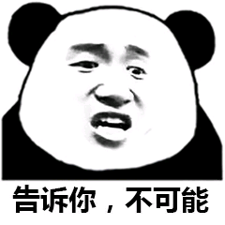

**年轻人，你的思想很危险啊！！！**